TP 5 – Métaheuristique

Les nombres de Schur

Bellanger Clément

Questions
Dans chaque instance des nombres de Schur, les valeurs k et n (3 et 13 respectivement dans l’exemple)

Espace de recherche
Une solution est une liste de k-vecteurs de n-booléens, ou chaque booléen reflète si le nombre i/n du vecteur appartient à la partition (la liste) j/k

Illustration pour S(3)
Si on considère 0 comme False et 1 comme True.
[1,0,0,1,0,0,0,0,0,1,0,0,1]
[0,1,1,0,0,0,0,0,0,0,1,1,0]
[0,0,0,0,1,1,1,1,1,0,0,0,0]

Fonction objectif
Pour la fonction objectif, la valeur à minimiser est le nombre de sommes incorrectes :
Par exemple pour :
{1,2,3,4}
{5}
On aura la valeur objectif égale à 3 car 2=1+1 3=2+1 et 4=2+2 ou 4=3+1
La valeur objectif 0 correspond donc à une solution valide

Opérateur de voisinage
On a utilisé comme opérateur de voisinage l’inversion de deux nombres dans deux listes différentes.
(Il semblerait après coup que cela ne soit pas la meilleure solution car on obtient uniquement des listes de même taille)

Implémentation
Pour l’implémentation du problème on a choisi pour une instance de type small de fixer k a 3 et n a 13 afin de tester une solution faisable. Pour une instance medium k:5 et n:160 et large k:6 n:400.
Il est également possible d’utiliser un k et un n défini en les spécifiant en paramètre de generate_schur_instance().
On a créée une classe spécifique dans solution : VectorBinarySolution
Pour la fonction objectif on traduit d’abord les listes de booléen en listes d’entiers (telles que l’on peut les voir dans l’affichage d’une solution).
A l’aide des listes d’entiers on crée une seconde liste globale de booléens qui contient les sommes interdites (pour chaque liste).
On compare les listes de sommes interdites avec les listes de booléens initiaux et on augmente l’objectif de 1 pour chaque valeur vraie en commun.

Résultats.
Les tests on été effectué sur trois algorithmes.
Comme les tests prennent beaucoup de temps sur ce problème, ils ont été effectués en taille small

RandomLS

SimulatedAnnealingLS
Température initiale : 300
gamma : 0.99

TabuLS
taille de la liste : 50
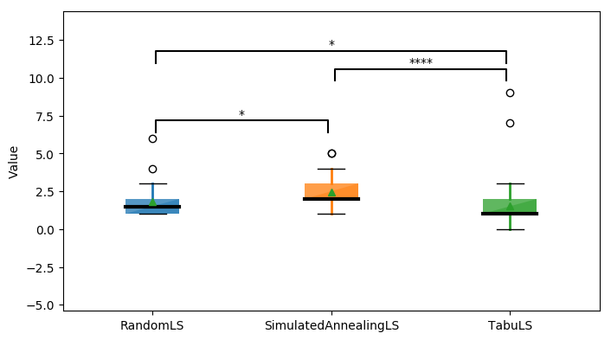

Problème – Schur

Trace des algorithmes (taille large)

RandomLS

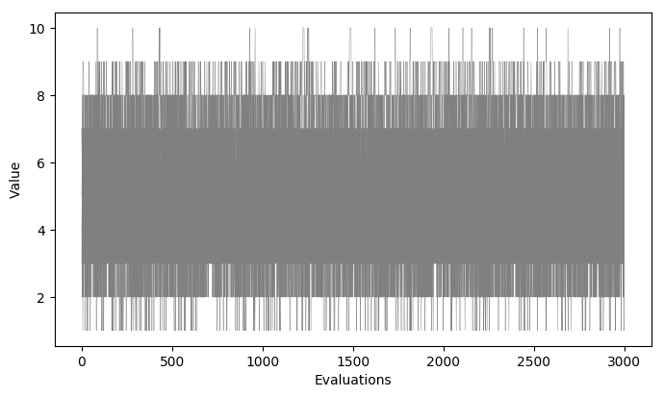

SimulatedAnnealingLS
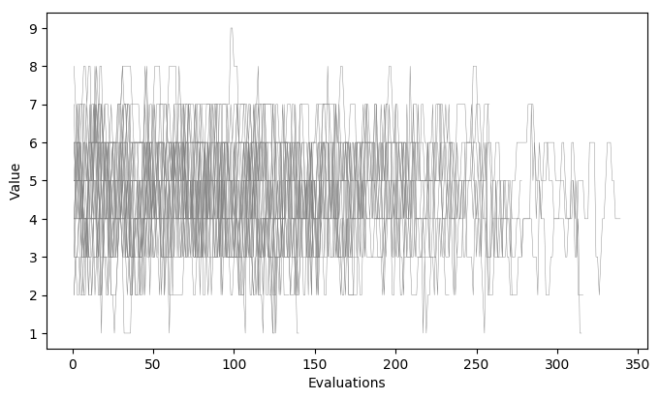

TabuLS
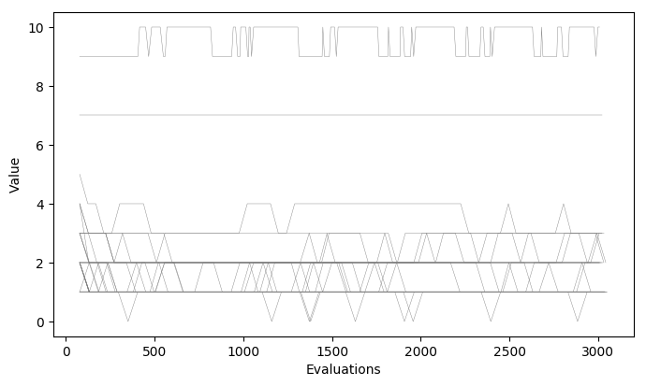

Commentaire

On constate que l’algorithme de recherche taboue parvient à trouver la solution contrairement aux autres.
Mais ce résultat est à relativiser, en effet pour avoir une chance de trouver la bonne solution il faut déjà tomber sur le bon nombre de numéros dans chaque liste (voir fonction de voisinage).
Mais on peut affirmer que dans ce cas (peu de solutions à tester) les recherches aléatoires et taboues donnent généralement de bon résultats.

Code commenté

